April 2021

Liebe Eltern der 2. und 3. Klassen,

Nach der 4. Klasse steht die Entscheidung an, welche Schule Ihr Kind nach der Grundschule besuchen soll. Dabei geht es vor allem um die Frage, für welche Schule Ihr Kind am besten geeignet ist bzw. welche Schule Ihrem Kind mit seinen besonderen Begabungen, Interessen und Fähigkeiten am besten entspricht. Viele Wege führen zum Ziel !

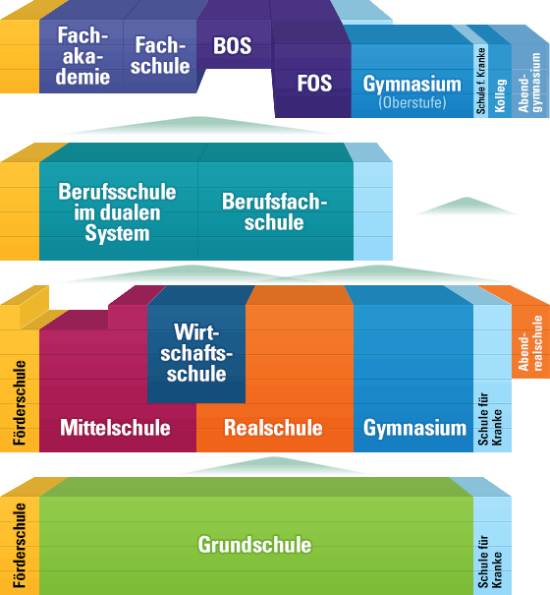

Um Sie frühzeitig über alle Möglichkeiten des bayerischen Schulsystems zu informieren, findet normalerweise ein Elternabend statt. Da dieser dieses Jahr leider nicht wie gewohnt stattfinden kann, lade ich Sie herzlich dazu ein, sich die entsprechende PowerPoint-Präsentation auf der Homepage der Schule unter der Rubrik „Aktuelles“ anzusehen.

Sollten Fragen zu der Präsentation auftreten, beantworte ich diese gerne.
Meine Telefonsprechzeit ist immer mittwochs von 12:15 Uhr bis 13:15 Uhr unter 089- 323599245.

Mit freundlichen Grüßen
Lena Charleen Sauter (Qualifizierte Beratungslehrerin)

Den Elternbrief zum bayerischen Schulsystem habe ich gelesen.

Name:________________________

Unterschrift:

